Plan Anticorrupción y de Atención al Ciudadano 2018
Versión 2
31/07/2018
Contenido
Presentación |  | 3
 | A.GESTIÓN DEL RIESGO DE CORRUPCIÓN  Anexo 01 – Mapa de riesgos de corrupción. | 12
 | B.RACIONALIZACIÓN DE TRÁMITES  Anexo 02 - Plan componente racionalización de trámites. | 22
 | C.RENDICIÓN DE CUENTAS  Anexo 03 – Plan componente rendición de cuentas | 31
 | D.MECANISMOS PARA MEJORAR LA ATENCIÓN AL CIUDADANO  Anexo 04 – Plan componente transparencia y acceso a información pública | 40
 | E.MECANISMOS PARA LA TRANSPARENCIA Y ACCESO A LA INFORMACIÓN  Anexo 05 –Plan componente atención al ciudadano | 49
F.INICIATIVAS ADICIONALES |  | 53

Presentación

El Instituto Colombiano para la Evaluación de la Educación - Icfes, es una empresa estatal de carácter social del sector Educación Nacional, entidad pública descentralizada del orden nacional, de naturaleza especial, con personería jurídica, autonomía administrativa y patrimonio propio, vinculada al Ministerio de Educación Nacional, especializada en ofrecer servicios de evaluación de la educación en todos sus niveles y en adelantar investigaciones sobre los factores que inciden en la calidad educativa, para ofrecer información pertinente y oportuna que contribuya al mejoramiento de la calidad de la educación.

El Icfes, en cumplimiento de lo establecido en los artículos 73, 76 y 78 de la Ley 1474 de 2011 “Estatuto Anticorrupción”, reglamentado por el Decreto 2641 de 2012, en concordancia con Ley 1712 de “Transparencia y acceso a la información pública”, así como con la “promoción y protección del derecho a la participación democrática”, Ley 1757 de 2015 y el Decreto 124 de 2016 con su respectiva la Guía para definir las estrategias anticorrupción V2, se han promovido al interior de la entidad los principios y acciones plasmados en la mencionadas normas, para garantizar a los ciudadanos el fomento de la participación, la transparencia y eficiencia en el uso de los recursos y visibilizar el cumplimiento de objetivos y metas misionales que le son propias.

Las actividades planteadas en el Plan Anticorrupción y de Atención al Ciudadano están enmarcadas en las directrices del Modelo Integrado de Planeación y Gestión-MIPG, que tiene por objeto “dirigir la gestión pública al mejor desempeño institucional y a la consecución de resultados para la satisfacción de las necesidades y el goce efectivo de los derechos de los ciudadanos, en el marco de la legalidad y la integridad”, de igual forma se tiene en cuenta un enfoque basado en derechos humanos (EBDH) en búsqueda de lograr una función pública que posibilite la garantía de derechos de los grupos de interés del Icfes y permita avanzar en la construcción de una paz estable y duradera. Los principales derechos que busca garantizar este Plan son: derechos a la igualdad y no discriminación, derecho a la libertad de expresión, derechos asociados a los mecanismos de participación ciudadana, entre otros

El Plan Anticorrupción y de Atención al Ciudadano del Icfes para la vigencia 2018, se construyó de manera participativa con todas las áreas del Instituto y participación de la ciudadanía, teniendo como principio fundamental que el ejercicio de la función pública se desarrolla en el marco de los valores propuestos en el código de ética de la entidad. En este sentido las acciones aquí definidas para desarrollar durante la vigencia tienen como premisa el cumplimiento de los objetivos y metas institucionales con transparencia y lucha contra la corrupción.

El Plan Anticorrupción y de Atención al Ciudadano se construyó con base en los documentos "Estrategias para la Construcción del Plan Anticorrupción y de Atención al Ciudadano- Versión 2", la "Guía para la Gestión del Riesgo de Corrupción” y el “Protocolo para la identificación de riesgos corrupción asociados a la prestación de trámites y servicios” de la Presidencia de la República y del Departamento Administrativo de la Función Pública, cuya metodología contempla los siguientes componentes:
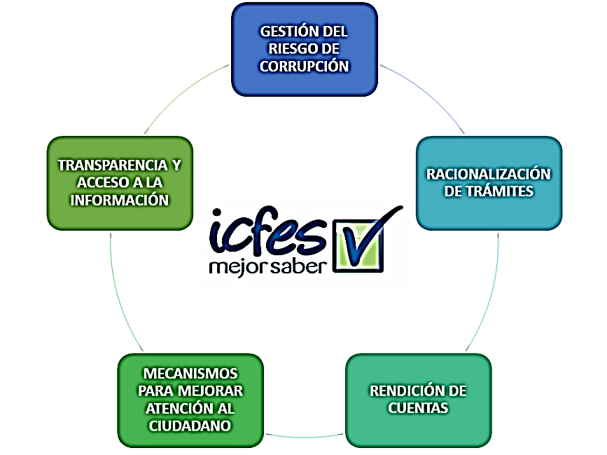
Fuente: Construcción propia
En la metodología abordada se puso a consideración de los colaboradores del Icfes y la ciudadanía en general el Plan Anticorrupción y de Atención al Ciudadano a través de la página institucional del Icfes, correo electrónico y las cuentas oficiales de Twitter y Facebook. Se invitó a la ciudadanía para que realizara sus aportes a la construcción de los Planes de la Institución para la vigencia 2018.
Banner en la página web
^{Micro sitio en la página web:}
http://www.icfes.gov.co/component/k2/item/2392?Itemid=411%20Carolina%20%E2%80%A2%2014:45
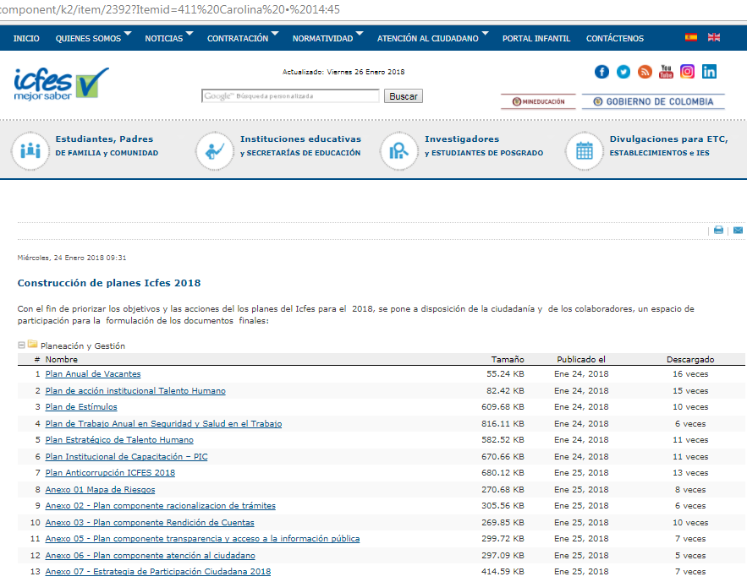
Correo electrónico a colaboradores Icfes
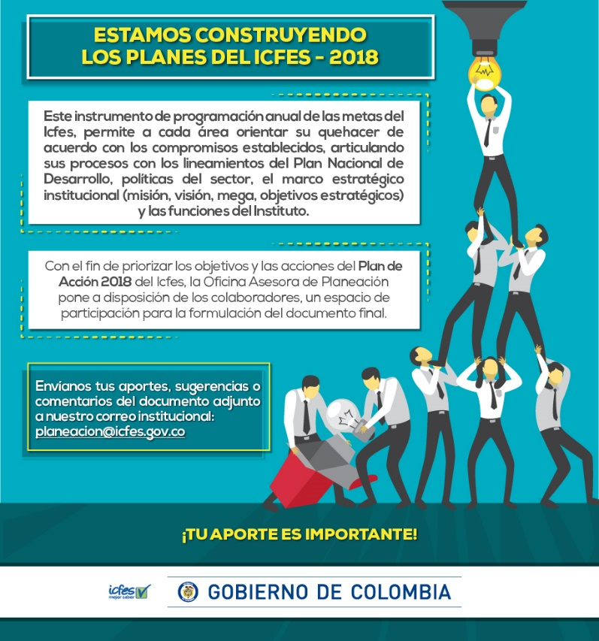
^{Boletín interno Icfes}
Facebook - https://www.facebook.com/icfescol/
Instagram - https://www.instagram.com/icfescol/?hl=es-la

^{Twitter}

Objetivo General
Formular en el marco de los componentes del Plan Anticorrupción y de Atención al Ciudadano la estrategia del Icfes para la promoción de la transparencia y lucha contra la corrupción a desarrollar en la vigencia 2018, orientadas a fortalecer la atención al Ciudadano, la simplificación de trámites, la gestión del riesgo, rendición de cuentas como procesos permanentes en la gestión y la transparencia y acceso a la información pública.

Objetivos Específicos

- Formular las estrategias orientadas a fortalecer la atención al ciudadano, con el fin de aumentar la satisfacción de los servicios que presta el Instituto.
- Determinar las estrategias para lograr la racionalización de trámites en términos de ley de acuerdo con las necesidades de los usuarios.
- Identificar, evaluar y gestionar los riesgos de corrupción, especialmente aquellos inherentes al desarrollo de las funciones misionales del Icfes.
- Establecer y desarrollar la estrategia permanente de rendición de cuentas de forma que permita mantener informados a los ciudadanos sobre la gestión del Instituto.
- Fortalecer el desarrollo de estrategias encaminadas a la implementación de la Ley de transparencia y acceso a la información pública, priorizando la participación ciudadana
GENERALIDADES DE LA ENTIDAD

Misión, Visión y Mega

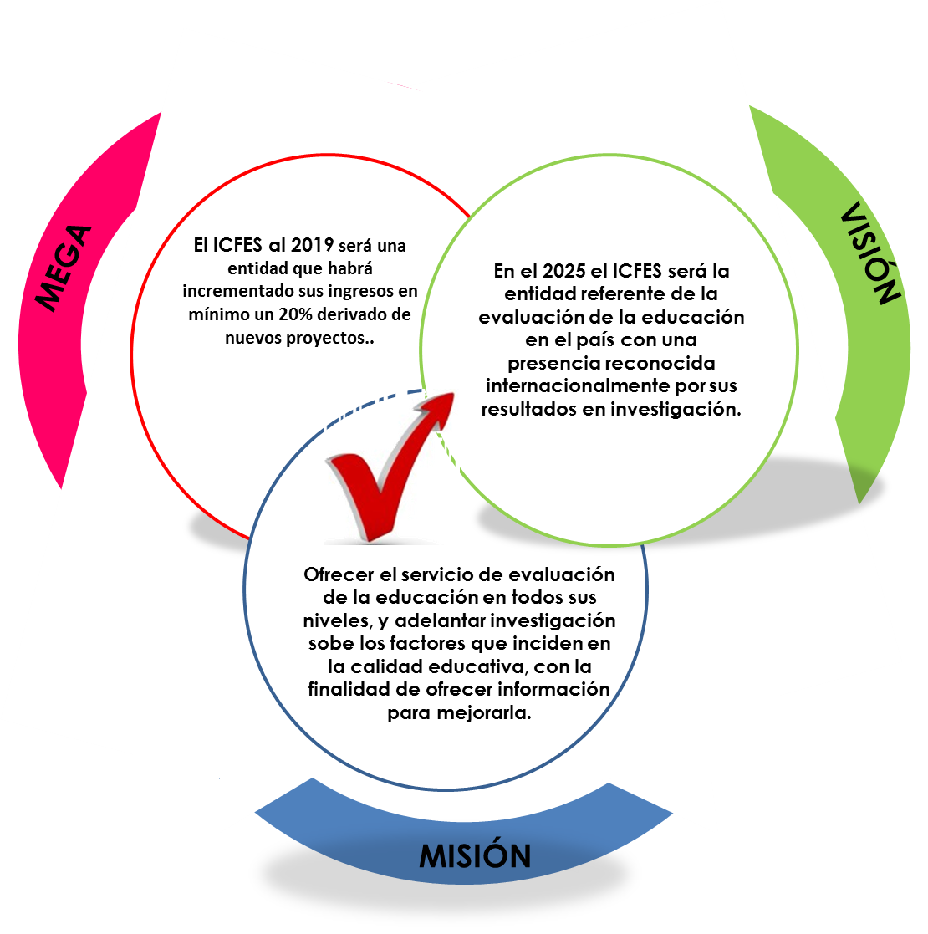
Fuente: Construcción propia
Mapa Estratégico 2016 – 2019

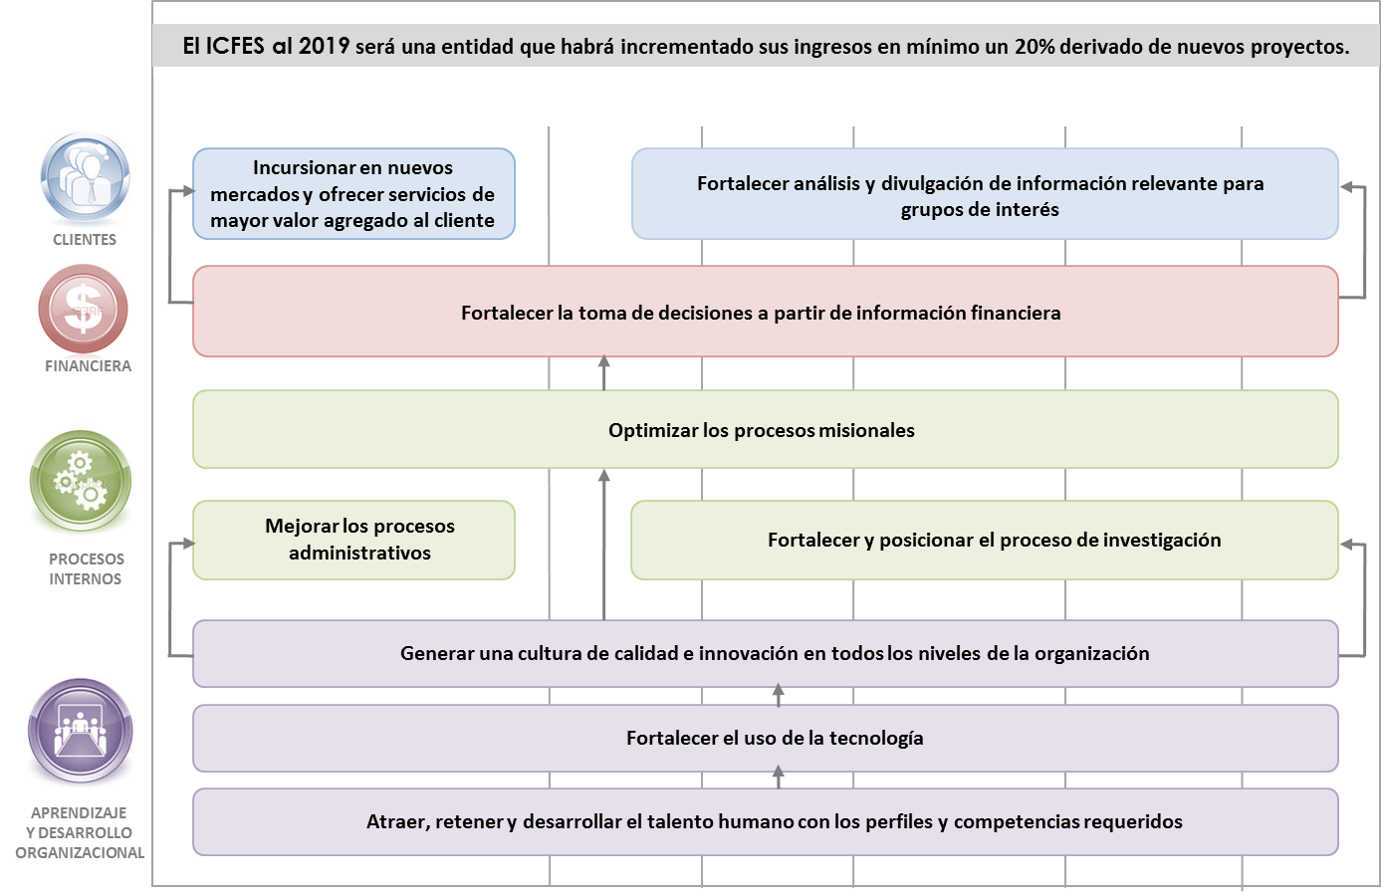
Fuente: Construcción propia

Modelo Integrado de Planeación y Gestión
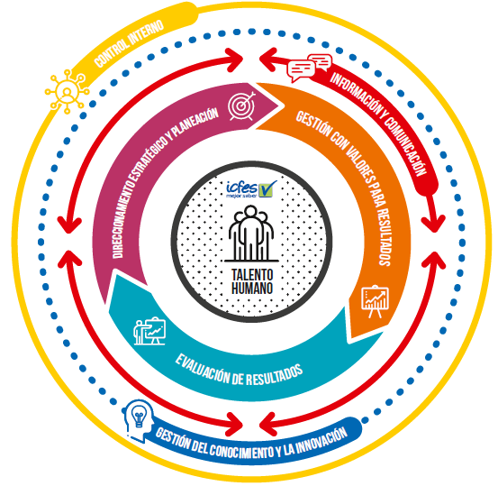
Fuente: Elaboración propia
MIPG, un marco de referencia
Fuente: Función Pública, 2017

Mapa de Procesos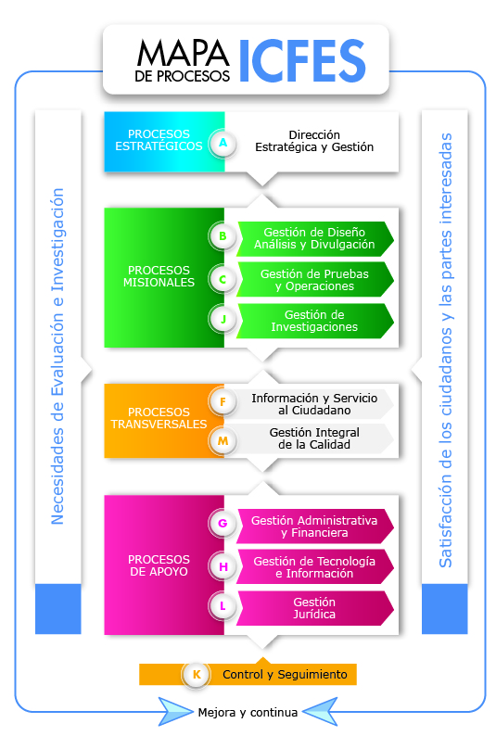
Fuente: Plan Estratégico Institucional

Código de Integridad
A través de la Resolución interna 243 de 2018 el Icfes adoptó el nuevo Código de Integridad. La campaña denominada Gotas de Valores para la Integridad guiará a los colaborares del Instituto en el aprendizaje, apropiación y socialización de los valores públicos: honestidad, compromiso, justicia, servicio, diligencia, respeto y transparencia.
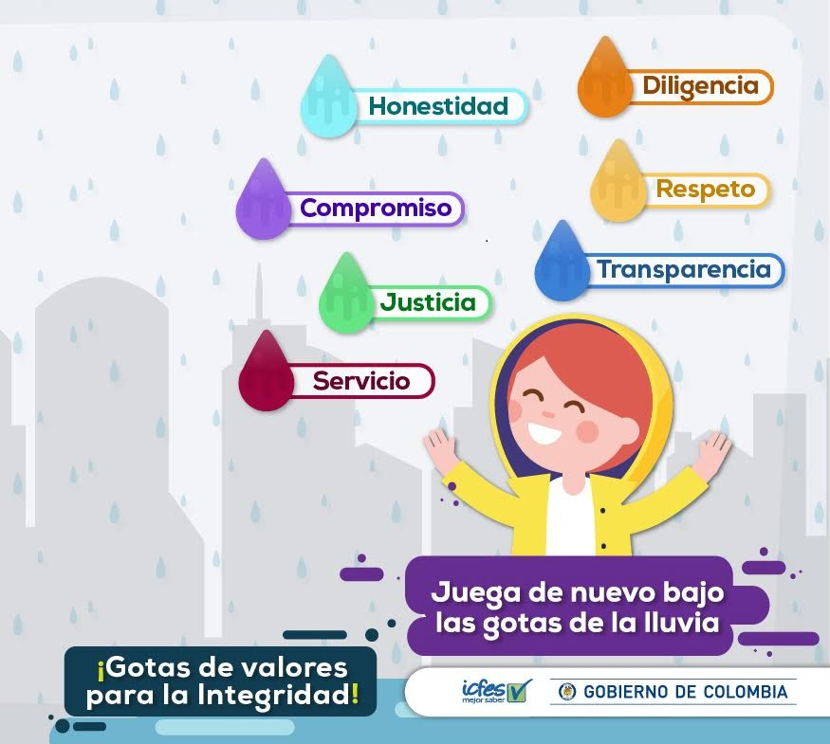
Fuente: Construcción propia

GESTIÓN DEL RIESGO DE CORRUPCIÓN

Antecedentes

El Instituto Colombiano para la Evaluación de la Educación Icfes, como parte del mejoramiento continuo y en búsqueda de la transparencia en el desarrollo de sus procesos, promueve de manera permanente acciones orientadas a fortalecer la gestión del riesgo a través de la identificación, valoración, monitoreo y evaluación de los mismos. De esta manera se anticipa a controlar situaciones que atentan contra el cumplimiento de los objetivos institucionales y la transparencia en las actuaciones de la entidad.

Es así como el Icfes incorpora como parte de su gestión las orientaciones propuestas en la Guía para la Administración del Riesgo del Departamento Administrativo de la Función Pública Versión No.3 (Departamento Administrativo de la Función Pública, 2014) y las Estrategias para la Construcción del Plan Anticorrupción y de Atención al Ciudadano V2 (Secretaria de Transparencia - Presidencia de la República, 2012), de que trata el Decreto 124 de 2016, de igual manera, los lineamientos establecidos en el Protocolo para la identificación de riesgos de corrupción asociados a la prestación trámites y servicios, el fin de gestionar y administrar los riesgos asociados a los procesos estratégicos, misionales y de apoyo, alineados con el direccionamiento estratégico establecido en la Entidad.

Por lo tanto, la gestión del riesgo ha sido incorporada al Instituto como una política respaldada por la alta dirección que cuenta con la participación y respaldo de todos los servidores públicos; con el fin de minimizar los riesgos a los que está expuesta la Entidad y de esta manera fortalecer la gestión institucional y el cumplimiento de los objetivos y metas bajo su responsabilidad.
Política de Gestión de Riesgos
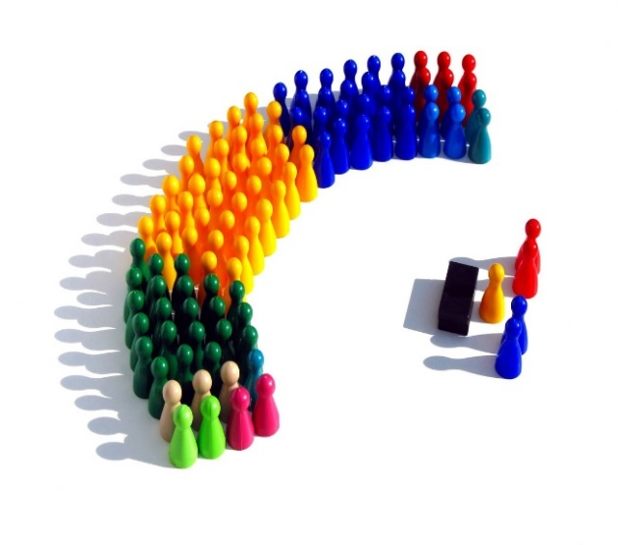
Construir los principios básicos y establecer los lineamientos para la administración del riesgo con el propósito de contribuir a una adecuada identificación, análisis, evaluación, medición, tratamiento, monitoreo y revisión de los riesgos de toda naturaleza a los que se enfrenta el Instituto Colombiano para la Evaluación de la Educación - ICFES, para fortalecer el desarrollo de estrategias que minimicen o mitiguen el nivel de exposición a los mismos, y facilitar el proceso de toma de decisiones para el logro de los objetivos estratégicos del Instituto.

Objetivos de la Política.

- Establecer las políticas y metodología, aplicables para el desarrollo del Sistema de Gestión Integral de Riesgos en la entidad.
- Promover herramientas de gestión del riesgo al interior de la entidad con el fin de fortalecer los controles que minimicen o mitiguen el nivel de exposición a los mismos.
- Fortalecer la cultura de la gestión de riesgos desde la alta dirección en todas las áreas del Instituto.
Metodología de la Gestión del Riesgo
La metodología adoptada por el Icfes en el 2018, está caracterizada por la identificación de riesgos de manera integrada entre el sistema de corrupción, de gestión, seguridad de la información, seguridad y salud en el trabajo y continuidad de negocio. Sin embargo, para los riesgos de corrupción, los cuales son objeto del presente , la definición de estos hace referencia a la metodología dada por el Departamento Administrativo de la Función Pública DAFP

Fuente: Estrategias para la construcción del plan anticorrupción y de atención al ciudadano

Para el efecto se Establecen los roles y responsabilidades para la implementación del Sistema de Gestión de Riesgos.
Construcción del mapa de riesgos de corrupción
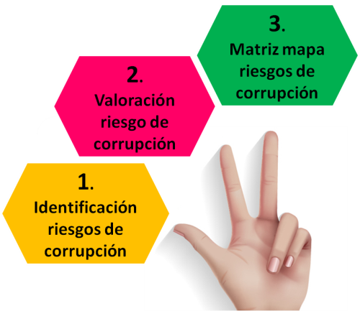
De acuerdo con los lineamientos establecidos en la “Guía para la gestión del riesgo de corrupción 2015” de la Secretaría de Transparencia de la Presidencia de la República, el Icfes construyó el mapa de riesgos de corrupción con la participación de los líderes de procesos y subprocesos de la Entidad y lo ha apropiado como herramienta estratégica que permite gestionar el riesgo de manera continua, oportuna y transparente.

Identificación de riesgos de corrupción

En el proceso de identificación de riesgos, se determinaron los factores que afectan el cumplimiento de la misión institucional con base en la metodología definida por el Departamento Administrativo de la Función Pública para el efecto.

En este sentido, con base en el mapa de procesos de la Entidad que fue modificado a finales de 2015, se actualizaron durante el 2017 los riesgos de corrupción asociados a cada uno de los procesos y subprocesos, teniendo en cuenta:

- La revisión del objetivo del proceso o subproceso registrado en la caracterización.
- La identificación de aquellas situaciones que pueden causar acciones corruptas al interior de cada proceso o subproceso.
- La definición de los eventos de riesgos de corrupción de manera clara y entendible.
- La determinación de las consecuencias de la ocurrencia de cada riesgo.
- La verificación de que los riesgos cumplan con los cuatro componentes de la definición de un riesgo de corrupción: acción u omisión + uso del poder + desviar la gestión del público + el beneficio particular.

Identificación de riesgos de corrupción asociados a trámites

A través del protocolo para la identificación de riesgos de corrupción asociados a trámites propuesto por el Departamento Administrativo de la Función Pública, se realizó para la identificación de los riesgos el análisis del contexto interno y externo asociado a los procesos que soportan los trámites, teniendo en cuenta lo siguiente:

Externo | Interno
Determinar las debilidades que generan espacios de corrupción como son: espacios de discrecionalidad, fallas en el diseño de los procesos, normatividad compleja, excesivos costos administrativos, débiles sistemas de información, inadecuada selección de personal, ausencia de manuales, tecnología obsoleta o carente de controles, entre otros | Considerando las amenazas del entorno, que pueden incidir en el uso del poder para beneficio de un privado como son: la intervención de carteles de contratistas, organizaciones delictivas, grupos armados, participación y control social débiles, fragilidad en el control externo, recursos públicos no regulados efectivamente

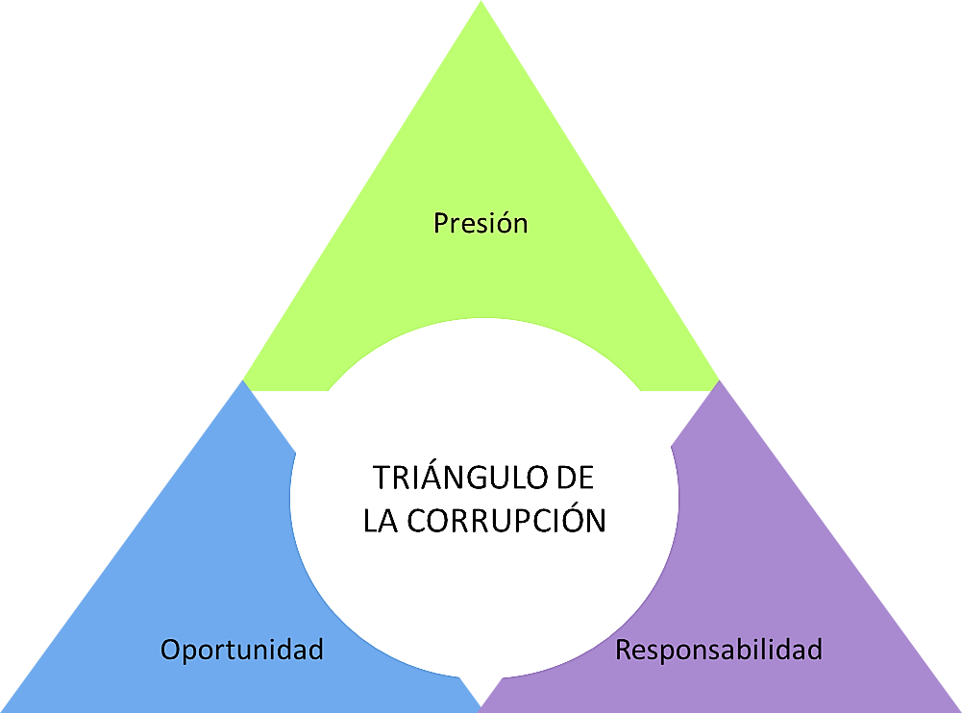
Fuente: protocolo para la identificación de riesgos corrupción asociados a la prestación de trámites y servicios
La identificación de riesgos de corrupción asociados a trámites se realizó a partir de los componentes del triángulo de la corrupción:

- Oportunidad: Las variables que inciden en la oportunidad para la corrupción debido a las fallas de los procedimientos y ausencia de controles en el desarrollo de los trámites.

- Presión: Los factores de la dimensión de presión donde es necesario identificar que actores corruptos externos a la entidad inciden.

- Responsabilidad: Las fallas éticas y de compromiso con lo público que afectan un desarrollo objetivo e imparcial en el manejo y regulación de los recursos públicos a través de los trámites.

Valoración de riesgos de corrupción

Para realizar la valoración del riesgo, se realizaron los siguientes pasos:
- Análisis de cada riesgo determinando la probabilidad de materialización.
- Determinación del impacto de ocurrencia con el fin de establecer el nivel del riesgo antes de controles.
- Definición de la matriz de riesgos.

La probabilidad se determinó teniendo en cuenta la tabla de Medición del Riesgos de Corrupción que se presenta a continuación:

Medición del Riesgo de Corrupción - Probabilidad
Descriptor | Descripción | Frecuencia | Nivel
Rara vez | Ocurre en excepcionales. | No se ha presentado en los últimos 5 años. | 1
Improbable | Puede ocurrir. | Se presentó una vez en los últimos 5 años. | 2
Posible | Es posible que suceda. | Se presentó una vez en los últimos 2 años. | 3
Probable | Ocurre en la mayoría de los casos. | Se presentó una vez en el último año. | 4
Casi seguro | El evento ocurre en la mayoría de las circunstancias. Es muy seguro que se presente. | Se ha presentado más de una vez al año. | 5
Fuente: Guía para la Administración del Riesgo de Corrupción 2015 – Secretaría de la Transparencia de la Presidencia de la República.

El impacto, es decir las consecuencias que puede generar la materialización del riesgo, se determinó de acuerdo a lo establecido en el siguiente cuadro:

Medición del Riesgo de Corrupción - Impacto
Descriptor | Descripción | Nivel
Moderado | Afectación parcial al proceso y a la dependencia.  Genera medianas consecuencias para la entidad. | 5
Mayor | Impacto negativo de la Entidad.  Genera altas consecuencias para la Entidad. | 10
Catastrófico | Consecuencias desastrosas sobre el sector.  Genera consecuencias desastrosas para la Entidad. | 20
Fuente: Guía para la Administración del Riesgo de Corrupción 2015 – Secretaría de la Transparencia de la Presidencia de la República.

Finalmente, al realizar el cruce de los resultados obtenidos de multiplicar la probabilidad por el impacto, generamos la matriz de riesgo inherente o antes de controles, que ubica los riesgos en alguna de las siguientes zonas:

Zona de Riesgo | Descripción | Tratamiento
Baja | Probabilidad: rara vez o improbable.  Impacto: moderado y mayor. | Eliminarse o reducirse.
Moderada | Probabilidad: rara vez, improbable, posible, probable y casi seguro.  Impacto: moderado, mayor y catastrófico. | Llevar los riesgos a la zona de riesgo baja o eliminarlo.
Alta | Probabilidad: improbable, posible, probable y casi seguro.  Impacto: mayor y catastrófico. | Llevar los riesgos a la zona de  riesgo moderada, baja o eliminarlo.
Extrema | Probabilidad: posible, probable y casi seguro.  Impacto: catastrófico. | Requieren de un tratamiento prioritario.
Fuente: Guía para la Administración del Riesgo de Corrupción 2015 – Secretaría de la Transparencia de la Presidencia de la República.

Una vez ubicamos los riesgos en cada zona, se realizó la evaluación que consistió en determinar para cada riesgo los controles que actualmente tienen establecidos los procesos y subprocesos. Para cada control, se aplicaron los criterios establecidos en la guía (si están documentados, si se encuentran definidos los responsables, si el control es manual o automático, si la frecuencia es adecuada, si se cuenta con evidencias de seguimiento del control y si el tiempo que lleva la herramienta ha demostrado ser efectiva).

Producto de esta evaluación y de realizar una nueva clasificación de los riesgos después de controles por zona, se determinó el riesgo residual.

Matriz de riesgos de corrupción

Se actualizó la matriz de riesgos de corrupción de la entidad que consolida la información por proceso y subproceso. Se encuentra en el Anexo 01 – Mapa de riesgos de corrupción.

Consulta y Divulgación
El mapa de riesgos de corrupción se publica en la página Web del Icfes, en el link de Transparencia y Acceso a la Información Pública, así como en la Intranet para obtener retroalimentación por parte de funcionarios, contratistas y la ciudadanía en general.
http://www.icfes.gov.co/transparencia/planeacion/politicas-lineamientos-y-manuales

Monitoreo y revisión

Los líderes de proceso y subproceso y de sus equipos de trabajo, establecieron en el mapa de riesgos la implementación de controles y el cumplimiento de las acciones propuestas para detectar a tiempo ajustes que deban realizarse en la operación de los procesos.

Seguimiento

La Oficina de Control Interno - OCI, monitorea la ejecución de las acciones propuestas para evitar la materialización de los riesgos identificados y valida si se está avanzando en el logro de los resultados esperados, si las actividades se desarrollan de manera oportuna y si se lleva el registro de las evidencias. Esta actividad se realiza a través de las auditorías internas, así como de visitas de seguimiento lideradas por la OCI.

Finalmente, el resultado de este seguimiento se registra en un informe de evaluación del mapa de riesgos que se realiza tres veces al año (Con corte 30 de abril, 31 de agosto y 31 de diciembre) y se publica dentro de los diez (10) primeros días hábiles del mes siguiente al corte.
La gestión del riesgo permite transformar las incertidumbres derivadas de la ejecución de sus recursos y diferentes actividades, en una fuente de oportunidades de innovación y evolución de la gestión frente al cumplimiento de los objetivos estratégicos.

Beneficios de la Gestión del Riesgo
La gestión del riesgo contribuye al conocimiento y mejoramiento de la entidad, eleva la productividad y a garantiza la eficiencia y la eficacia en los procesos organizacionales, permitiendo definir estrategias de mejoramiento continuo, brindándole un manejo sistémico a la Entidad. El Sistema de Gestión Integral de Riesgos genera valor a la entidad y a sus grupos de interés, fortaleciendo el cumplimiento de los objetivos estratégicos.

Fuente: Construcción propia

Anexo 01 - Mapa de Riesgos

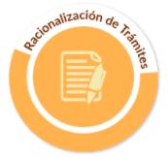
RACIONALIZACIÓN DE TRÁMITES

Antecedentes

La estrategia anti-trámites tiene por objetivo facilitar el acceso de los ciudadanos a los servicios que brinda el Instituto Colombiano para la Evaluación de la Educación – Icfes, el cual le permite a la entidad simplificar, estandarizar, eliminar, optimizar y automatizar los trámites y servicios existentes, con el fin de acercar al ciudadano a la entidad y facilitar el acceso en relación con sus necesidades. Para lograr esto, la entidad ha enfocado esfuerzos y realizado diferentes actividades tendientes a la racionalización y simplificación de los trámites, actividades que se resumen a continuación:

En el año 2005, el Icfes concentró la gestión de trámites en la Unidad de Atención al Ciudadano con el propósito de estandarizar el servicio. En ese año se hizo la primera publicación de trámites en el aplicativo SUIT del Departamento Administrativo de la Función Pública, el cual contenía 15 trámites manuales, de los cuales 12 tenían costo.
Al realizar el diagnóstico se identificaron las siguientes situaciones:
- El trámite más solicitado era la expedición de resultados de examen de estado.

- El trámite con mayor duración era la expedición de duplicados del diploma de Validación del Bachillerato
- Los trámites de mayor valor eran la entrega de bases de datos y la gestión del cambio de nombre en resultados, pero el valor de ninguno de ellos estaba asociado a un sistema de costeo del proceso interno que se llevaba a cabo para responderle al ciudadano.

- Los trámites inventariados no tenían un soporte normativo específico, sino que se derivaban de la normatividad general de los exámenes, salvo el caso de la certificación del incremento del 10%.

Teniendo en cuenta lo anterior, en la primera intervención se priorizaron dos trámites:

- La disminución en los tiempos de respuesta para la entrega de duplicados de diplomas de validación del bachillerato al modificar el proceso de personalización dejando de utilizar un calígrafo para empezar a marcarlos en impresora convencional.

- La automatización de la consulta de resultados del Examen de Estado para Ingreso a la Educación Superior publicándolos en la página Web.

Es importante resaltar que, en el año 2009, con la expedición de la Ley 1324, el Icfes se transforma en el Instituto Colombiano para la Evaluación de la Educación, dejando de lado los trámites relacionados con calidad y fomento de la educación superior asumidos por el Ministerio de Educación Nacional.

A partir de ese momento se actualiza la normatividad que reglamenta los exámenes, razón por la cual se redefinen los trámites institucionales. En el 2013, se realiza un trabajo en conjunto con el DAFP para generar la migración del SUIT 2.0 al SUIT 3.0, momento en el cual se garantiza la inscripción de los trámites y servicios definidos durante el proceso.

En el 2014 los avances en racionalización de trámites fueron:

- Automatización de la consulta de certificaciones de los mejores resultados en el examen Saber PRO.

- Implementación de aplicaciones por computador para personas con discapacidad auditiva.
- Simplificación de las funcionalidades para que las Instituciones de Educación Superior verifiquen en lote los resultados de SABER 11° de sus aspirantes.

Adicionalmente, el Icfes en el 2014, en un ejercicio realizado con el acompañamiento del Ministerio de Tecnologías de la Información y las Comunicaciones, realizó el levantamiento del formato de inventario de trámites y servicios para determinar si los trámites o servicios habían sido identificados, analizados, priorizados y optimizados y su nivel de automatización.

En el 2015 se implementó la creación de usuarios únicos para la inscripción, citación y consulta de resultados de las pruebas que realiza el Icfes, se desarrollaron estrategias para reducir el consumo de papel y se ejecutó el proyecto para la automatización de la homologación de exámenes que permite al ciudadano descargar la constancia de exámenes similares al Icfes Saber 11° presentados en el exterior, a los cuales se les ha reconocido validez para ingresar a programas de educación superior en Colombia, esta constancia se puede descargar en línea sin costo alguno. En este sentido, del total de trámites y servicios que ofrecía el Instituto el 100% habían sido identificados, analizados y priorizados. Asimismo, el 85% del total de trámites y servicios se realizan de manera electrónica y tan solo el 15% se realiza en papel.

Para el año 2016, se avanzó en la implementación en línea de la certificación para legalización o apostilla de documentos expedidos por el Icfes, en donde se busca la implementación de la firma electrónica como parte de las acciones o medidas de mejora (racionalización) que implican el uso de tecnologías de la información.

En el 2017, se realizó actividades en cooperación con la Unidad De Atención al Ciudadano y la Dirección de Tecnología del Icfes; dichas actividades, fueron direccionadas a la adquisición y gestión de firma digital de la Secretaria General en la cancillería, implementación de la misma en certificados, validación con cancillería y la realización de pruebas.

Todas están acciones, sumadas a una correcta identificación de los servicios y trámites, la priorización de los mismos y los desarrollos tecnológicos realizados por el Icfes han permitido el acercamiento del Instituto como parte de la administración pública a los grupos de interés.

ESTRATEGIA DE RACIONALIZACIÓN DE TRÁMITES

- PREPARACIÓN

  - COMPROMISO DE LA DIÁLOGO CON LA ALTA DIRECCIÓN

El Icfes, por medio de la Resolución 126 del 2018 “Por la cual se actualiza el Modelo Integrado de Planeación y Gestión - MIPG - en el Instituto Colombiano para la Evaluación de la Educación y se establecen autoridades, roles y responsabilidades, según lo establecido mediante el Decreto 1499 de 2017” la Dirección estableció Comité Institucional De Gestión Y Desempeño, para el desarrollo de las actividades del MIPG, la cual toma decisiones alrededor de la Política de Racionalización de trámites. Así mismo, este acto administrativo, establece una mesa de trabajo encargada de operar lo relacionado a esta política y estrategia, los integrantes de dicha mesa son: Oficina Asesora de Planeación, Dirección de Tecnología y Unidad Atención al Ciudadano.

Esta estrategia da cumplimiento a la Política de Racionalización de Trámites tiene como objetivo simplificar, estandarizar, eliminar, optimizar y automatizar trámites y procedimientos administrativos. Así como, promover el uso de las TICs para facilitar el acceso de la ciudadanía a la información.

  - SOCIALIZACIÓN

Con el fin de facilitar el acceso a los trámites y servicios a las partes interesadas y a los grupos de valor de la Entidad, el Icfes mantiene actualizado el sitio web sobre trámites y servicios:

http://www.icfes.gov.co/atencion-al-ciudadano/tramites-y-servicios/tramites

1.3. PLAN DE TRABAJO

La mesa técnica para la racionalización de trámites definió un plan de trabajo para la formulación y ejecución de la estrategia de trámites 2018, bajo la orientación de la Guía metodológica para la racionalización de trámites (2017) siguiendo los siguientes pasos:

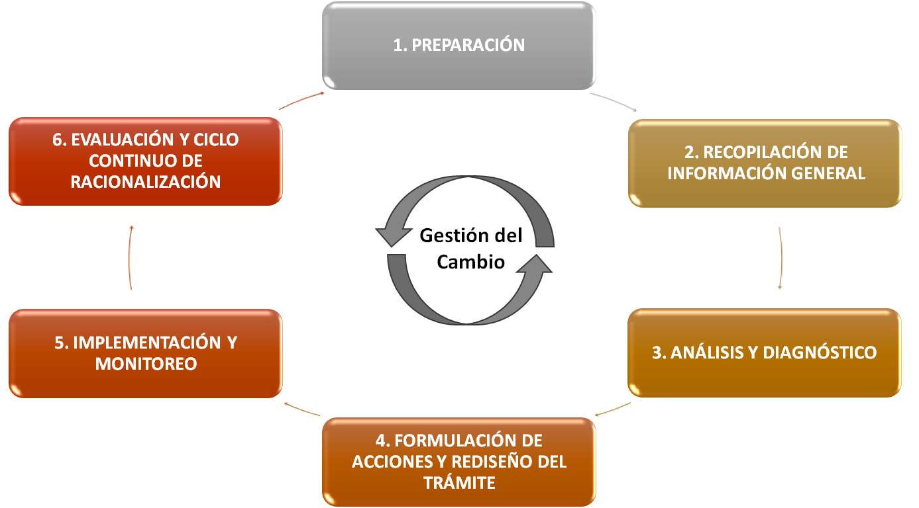
Tomado del DAFP.

2. RECOPILACIÓN DE INFORMACIÓN GENERAL

2.1. DOCUMENTACIÓN GENERAL DE PROCESOS Y TRÁMITES
En relación con este punto, el Icfes realizó el inventario de todos los trámites y servicios que se encuentran registrados en el SUIT.
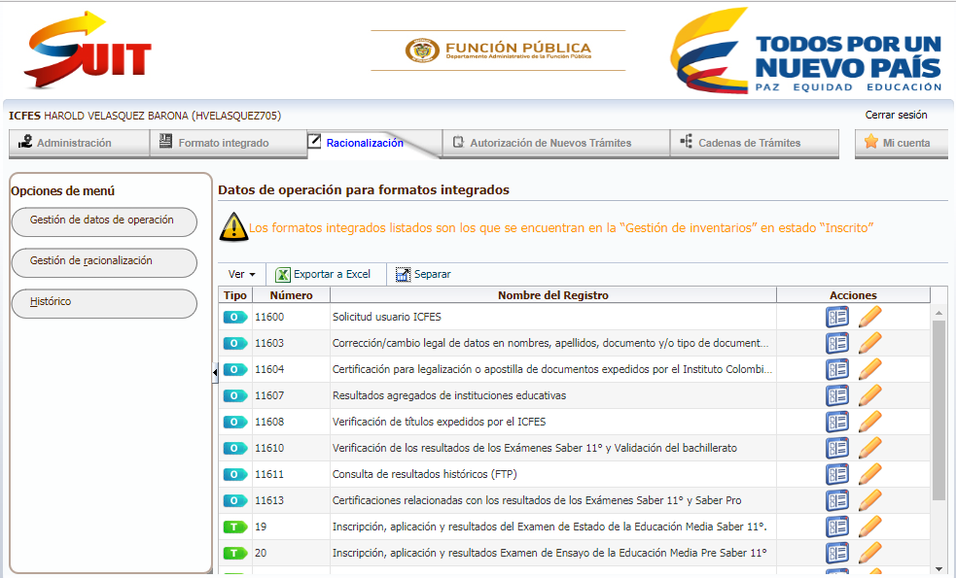

Inventario de trámites y otros procedimientos administrativos

A continuación, se enuncian los (06) seis trámites y (08) ocho OPAS (Otros procedimientos administrativos) que el Icfes ofrece a la ciudadanía. Estos se encuentran debidamente actualizados en el Sistema Único de Información de Trámites – SUIT:

TRÁMITES
Fuente: Construcción propia
OPAS
Fuente: Construcción propia

En este sentido, es preciso aclarar que la estrategia de racionalización de trámites 2018, se encuentra alineada con los procesos de la Entidad, los cuales se encuentran definidos en el siguiente mapa:
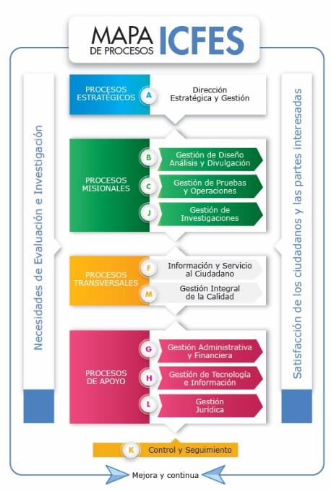
Fuente: Construcción propia

Esta estrategia responde a la caracterización de partes interesadas del Icfes, los cuales son: Evaluados, usuarios de información, Clientes institucionales, Proveedores, Gobierno, Instituciones internacionales homologas, servidores públicos (funcionarios de planta).

Matriz de Partes Interesadas

Categoría | Descripción | Necesidades | Requisitos o características | Interés de la entidad | Tipo de relacionamiento
1. EVALUADOS | Corresponde a ciudadanos que han presentado alguna de las pruebas que ofrece el ICFES | • Procedimientos de inscripción y aplicación  • Conocer la estructura y finalidad de las pruebas  • Acceder a los resultados de las pruebas  • Oportunidades para obtener el título de bachiller por Validación General  • Trámites para repetir la prueba de estado  • Atención oportuna a solicitudes a través de los canales de contacto  • Criterios diferenciales para la aplicación de las pruebas y accesibilidad a la información | • Oportunidad  • Pertinencia  • Accesibilidad  • Claridad  • Amabilidad  • Cobertura  • Conveniencia | • Interpretación de resultados  • Garantizar el funcionamiento de los sistemas de información para la inscripción y aplicación de las pruebas  • Garantizar el cumplimiento de los derechos constitucionales | • Página web  • Redes sociales  • Correos electrónicos  • Canales de contacto  • Boletín Saber en Breve  • Rendición de cuentas
2. USUARIOS DE INFORMACIÓN | Corresponde a personas o entidades que hacen uso de información de las pruebas, investigaciones, gestión administrativa y financiera de la entidad y/o han presentado algún requerimiento, solicitud o aclaración de la información. | • Bases de datos  • Análisis y divulgación de los resultados para programas de nivelación académica y prevención de la deserción académica  • Información sobre los resultados institucionales  • Publicación de la clasificación de planteles.  • Reconocimiento a los estudiantes con mejor desempeño  • Procedimientos para colegios en situaciones especiales  •Atención oportuna a solicitudes a través de los canales de contacto  • Información para investigaciones periodísticas  • Criterios diferenciales de accesibilidad a la información | • Oportunidad  • Calidad  • Pertinencia  • Conveniencia  • Accesibilidad  • Claridad  • Amabilidad  • Cobertura | • Mejoramiento de la calidad de la educación colombiana y del sistema educativo.  • Mensajes de interés para la comunidad para la promoción de la cultura de la evaluación y para estimular la inscripción a las pruebas  • Desarrollo de metodologías estandarizadas con reconocimiento internacional  • Análisis de resultados  • Evidencia del cumplimiento de los derechos de los ciudadanos | • Página web  • Redes sociales  • Correos electrónicos  • Canales de contacto  • Boletín Saber en Breve  • Rendición de cuentas
3.CLIENTES INSTITUCIONALES | Instituciones públicas o privadas que buscan y/o contratan productos o servicios de investigación y/o evaluación ofrecidos por el Icfes | • Calidad en los productos y servicios  • Evaluación de conocimientos generales y especificos  • Investigaciones  • Relaciones mutuamente beneficiosas | • Cumplimiento  • Oportunidad  • Precios competitivos  • Respuestas a necesidades específicas | • Acuerdos de niveles de servicio para la correcta prestación de servicios  • Abastecimiento asegurado  • Reconocimiento institucional  • Posicionamiento  • Ingresos | • Reuniones  • Comunicaciones externas  • Página web  • Contratos  • Canales de contacto
4. PROVEEDORES | Personas jurídicas que proveen o abastecen de bienes o servicios a la Entidad. | • Condiciones contractuales que garanticen el equilibrio económico  • Oportunidad y cumplimiento con el pago por los servicios prestados  • Transparencia en la contratación  • Participación en las discusiones, cumplimiento de los compromisos y los protocolos  • Relaciones mutuamente beneficiosas | • Legalidad  • Oportunidad  • Abastecimiento oportuno | • Cumplimiento de estándares de calidad  • Relaciones mutuamente beneficiosas  • Seguridad de la información  • Confidencialidad  • Cumplimiento obligaciones contractuales  • Presentar los soportes de pago según lineamentos y tiempos establecidos | • Reuniones  •Correo electrónico  • Comunicaciones  • Evaluación de la calidad del servicio  • Canales de contacto  • Rendición de cuentas
 | Personas naturales que prestan servicios a la Entidad. | • Cumplimiento con el pago del valor acordado como retribución por los servicios prestados en los términos y bajo los requisitos establecidos  • Garantizar el ejercicio de las actividades contractuales de manera autónoma e independiente  • Contar con apoyo y solución de inquietudes que se presenten con relación a la ejecución del contrato  • Seguridad y salud en el trabajo | • Rigor técnico  • Oportunidad  • Confiabilidad  • Calidad  • Flexibilidad | • Relaciones mutuamente beneficiosas  • Confidencialidad  • Cumplimiento obligaciones contractuales  • Presentar los soportes de pago según lineamentos y tiempos establecidos
5. GOBIERNO Y ÓRGANOS DE CONTROL | Autoridad que tiene por objeto dirigir, controlar y administrar las instituciones del Estado. | • Eficiencia administrativa  • Verificar el cumplimiento de la normatividad aplicable | • Cumplimiento de la normatividad  • Calidad de la información | • Pertinencia de la evaluación estandarizada, independencia, gestión social  • Evidencia del cumplimiento de los derechos constitucionales en la gestión misional  • Disponer de la información requerida de forma  inmediata cuando sea solicitada. | • Reuniones  • Comunicaciones  • Canales de contacto  • Página web  • Rendición de cuentas
6. INSTITUCIONES INTERNACIONALES HOMÓLOGAS | Entidades internacionales cuyas funciones se asemejan a las del Icfes | • Intercambio de buenas prácticas  • Intercambio de información | • Calidad de la información  • Información actualizada | • Investigaciones  • Actualización de metodologías | • Página web  • Reuniones  • Comunicaciones  • Canales de contacto
7. SERVIDORES PÚBLICOS | Empleados y trabajadores del Icfes, que están al servicio de la Entidad, el Estado y de la comunidad. | • Salario  • Bienestar familiar  • Seguridad y salud en el trabajo  • Formación  • Clima organizacional adecuado  • Crecimiento personal y profesional  • Garantía en el cumplimiento de los derechos constitucionales | • Estabilidad  • Seguridad  • Flexibilidad  • Incentivos | • Bienestar  •Servicios prestados  •Seguridad a los funcionarios  •Clima organizacional adecuado | • Intranet  • Boletines  • Piezas de comunicaciones  • Pantallas digitales  • Videos  • Rendición de cuentas

Fuente: Construcción Propia

3. ANÁLISIS Y DIAGNÓSTICO

Servicio a racionalizar:
Corrección de datos en nombres, apellidos, documento y/o tipo de documento de identidad y/o cambio legal de nombres.
Descripción:
Este servicio está asociado a los trámites, inscripción, aplicación y resultados Examen Pre Saber (Examen de Ensayo), inscripción, aplicación y resultados Examen de Estado de la Educación Media, Saber 11°, inscripción, aplicación y resultados Examen Validación del Bachillerato e inscripción, aplicación y resultados Examen Saber Pro (antes ECAES). Su propósito es realizar las correcciones por errores de digitación en los registros realizados al examen (nombres, apellidos, tipo de documento y número de documento) y/o cambio legal de nombre por reconocimiento o situaciones legales. Se debe generar en las fechas establecidas según la publicación del calendario del año en mención o posterior a la publicación de resultado.
Tiempo de respuesta:
15 días hábiles.
Justificación de la disminución de los tiempos de respuesta:
El tiempo de respuesta para este servicio estaba determinado por lo términos de ley para atender PQRs, considerando que el proceso de atención requería escalar el 100% de las solicitudes a la Dirección de Tecnología, para que se realizaran los correspondientes cambios en las bases de datos.
Dicha necesidad fue elevada por la UAC, por ello a partir del 30 de agosto de 2017, la Dirección de Tecnología publicó el Módulo de Corrección de datos en PRISMA para que las instituciones educativas o los individuales, realizarán correcciones en los datos ingresados durante el periodo de registro. Asimismo, Prisma otorgó permisos en el Modulo de Gestión de los asesores de la UAC, para que se pudiesen gestionar estas solicitudes desde nuestra dependencia.
La implementación de este desarrollo ha disminuido en dos puntos porcentuales la cantidad de escalamientos, lo que evidencia un impacto positivo de la herramienta, teniendo en cuenta el tiempo de implementación y aprendizaje y los casos denominados “en conflicto” que todavía requieren ser escalados.

Asimismo, vemos que el tiempo promedio de gestión en 2018 se encuentra en 2.4 días para los casos que no requieren ser escalados, es importante mencionar que también disminuyeron la cantidad de peticiones que solicitan dicho trámite, permitiendo mayor capacidad de gestión de los mismos. Cuando se requiere el escalamiento, el tiempo de gestión debe considerar el tiempo de entrega de insumo que en promedio es de 3 días.

Años | Mes | Cantidad de transacciones gestionadas | Cantidad promedio de escalamientos | Promedio de escalamientos | Promedio de Días de gestión | Tiempo promedio de insumo
2017 | ene | 1262 | 18% | 22% | 6,5 | 3
 | feb | 1292 | 19%
 | mar | 1646 | 27%
 | abr | 643 | 33%
 | may | 2323 | 37%
 | jun | 1889 | 22%
 | jul | 1802 | 13%
 | ago | 7145 | 9%
 | Mes | Cantidad | Cantidad promedio de escalamientos | Promedio de escalamientos | Promedio de Días de gestión | Tiempo promedio de insumo
 | sep | 2371 | 18% | 18% | 2,4 | 3
 | oct | 1997 | 15%
 | nov | 1994 | 27%
 | dic | 1112 | 18%
2018 | ene | 1213 | 13%
 | feb | 1538 | 12%
 | mar | 1108 | 22%
 | abr | 1025 | 17%
 | may | 1643 | 18%

En consideración a la reducción de los tiempos de gestión, derivados del uso de la herramienta, y la disminución de los escalamientos, se considera viable reducir el tiempo de respuesta de este servicio al ciudadano, de 15 días hábiles a 10 días hábiles.
Es importante considerar que las estadísticas se entregan en días promedio, por lo que esta promesa de valor está sujeta a posibles eventualidades que aumenten los volúmenes de peticiones a gestionar, incidiendo de manera directa sobre los tiempos de gestión, como es el caso de las solicitudes que se escalan o en los momentos en los que falla la herramienta.
Desde el mes de agosto de 2017, se han reportado 11 incidencias, que se relacionan a continuación y que tuvieron un impacto en 253 horas de gestión. Por lo anterior, la estrategia de racionalización, también requiere de un compromiso de la Dirección de Tecnología, para que se priorice e intervenga en los eventos que están a su cargo y puedan generar un retraso en la atención de las solicitudes de corrección de datos.

Tipo de incidencia | Fecha y hora de incidencia | Fecha y hora de solución | Duración caída | Ticket
Inconsistencia aplicativo | 18/09/2017 17:00 | 19/09/2017 18:30 | 25:30:00 | SD71707
Inconsistencia aplicativo | 09/11/2017 15:30 | 09/11/2017 16:00 | 0:30:00 | SD74747
No funciona | 09/02/2018 17:05 | 09/02/2018 19:00 | 1:55:00 | SD78763
Inconsistencia aplicativo | 26/02/2018 09:15 | 26/02/2018 11:15 | 2:00:00 | PT01746
Inconsistencia aplicativo | 05/03/2018 12:33 | 06/03/2018 10:23 | 21:50:00 | SD010668
Inconsistencia aplicativo | 03/04/2018 09:14 | 04/04/2018 10:42 | 25:28:00 | PT03840
Inconsistencia aplicativo | 12/04/2018 11:19 | 16/04/2018 16:22 | 101:03:00 | PT04766
Inconsistencia aplicativo | 26/04/2018 16:41 | 27/04/2018 08:54 | 16:13:00 | PT06241
Inconsistencia aplicativo | 27/04/2018 11:57 | 27/04/2018 15:58 | 4:01:00 | PT06393
Inconsistencia aplicativo | 05/06/2018 08:53 | 05/06/2018 14:22 | 5:29:00 | PT14599
Inconsistencia aplicativo | 12/06/2018 08:38 | 14/06/2018 09:39 | 49:01:00 | PT15500

RESULTADOS DEL ANÁLISIS (LLENAR TABLA)
Situación actual | Mejora por implementar | Beneficio al ciudadano o entidad | Tipo de racionalización | Acción de racionalización | Fecha inicio racionalización | Fecha final racionalización | Responsable | Justificación
realizar las correcciones por errores de digitación en los registros realizados al examen (nombres, apellidos, tipo de documento y número de documento) y/o cambio legal de nombre por reconocimiento o situaciones legales, en 15 días hábiles | realizar las correcciones por errores de digitación en los registros realizados al examen (nombres, apellidos, tipo de documento y número de documento) y/o cambio legal de nombre por reconocimiento o situaciones legales, en 10 días hábiles | Entrega de correcciones en menor tiempo | Simplificación | Reducción del tiempo de duración del trámite. | 31/062018 | 31/12/2018 | UAC  DTI | El tiempo de respuesta para este servicio estaba determinado por lo términos de ley para atender PQRs, considerando que el proceso de atención requería escalar el 100% de las solicitudes a la Dirección de Tecnología, para que se realizaran los correspondientes cambios en las bases de datos.  Dicha necesidad fue elevada por la UAC, por ello a partir del 30 de agosto de 2017, la Dirección de Tecnología publicó el Módulo de Corrección de datos en PRISMA para que las instituciones educativas o los individuales, realizarán correcciones en los datos ingresados durante el periodo de registro. Asimismo, Prisma otorgó permisos en el Modulo de Gestión de los asesores de la UAC, para que se pudiesen gestionar estas solicitudes desde nuestra dependencia.  La implementación de este desarrollo ha disminuido en dos puntos porcentuales la cantidad de escalamientos, lo que evidencia un impacto positivo de la herramienta, teniendo en cuenta el tiempo de implementación y aprendizaje y los casos denominados “en conflicto” que todavía requieren ser escalados.  Asimismo, vemos que el tiempo promedio de gestión en 2018 se encuentra en 2.4 días para los casos que no requieren ser escalados, es importante mencionar que también disminuyeron la cantidad de peticiones que solicitan dicho trámite, permitiendo mayor capacidad de gestión de los mismos. Cuando se requiere el escalamiento, el tiempo de gestión debe considerar el tiempo de entrega de insumo que en promedio es de 3 días.

Anexo 02 - Plan componente racionalización de trámites

RENDICIÓN DE CUENTAS

Antecedentes.

La rendición de cuentas es una expresión de control social que comprende acciones de petición de información y explicaciones, así como la evaluación de la gestión. Este proceso tiene como finalidad la búsqueda de la transparencia de la gestión de la administración pública y a partir de allí lograr la adopción de los principios de Buen Gobierno, eficiencia, eficacia, transparencia y rendición de cuentas, en la cotidianidad del servidor público.
La Estrategia de Rendición de Cuentas para el 2018, se establece en el marco normativo descrito en el documento Conpes 3654, en el Manual Único de Rendición de Cuentas (DAFP), y en la Ley 1757 de 2015, artículo 48, en la cual se define la rendición de cuentas como el proceso conformado por un conjunto de normas, procedimientos, metodologías, estructuras, prácticas y resultados mediante los cuales, las entidades de la administración pública del nivel nacional y territorial y los servidores públicos informan, explican y dan a conocer los resultados de su gestión a los ciudadanos, la sociedad civil, otras entidades públicas y a los organismos de control, a partir de la promoción del diálogo”.
En este sentido, la estrategia de rendición de cuentas del ICFES, establece actividades clave orientadas a promover el proceso de rendición de cuentas como ejercicio de participación permanente de los grupos de interés o de valor, en los niveles de información, diálogo y responsabilidad requeridos para promover y proteger el derecho a la participación democrática, la cual hace parte del Plan Anticorrupción y de Atención al Ciudadano.
#IcfesalTablero

Normatividad
Constitución Política de Colombia
- Artículo 23, que hace alusión al derecho de petición, mecanismo a través del cual las personas pueden acceder en forma oportuna a la información y documentación pública que deseen, y las entidades que tengan en su poder dichos papeles están en la obligación de proveerlos.
- Artículo 74, que consagra el derecho a las personas y organizaciones a acceder a los documentos públicos.
- Artículo 209, que estipula la “Obligación de cumplir con el principio de publicidad de la administración. Dejar ver lo público”.

Leyes - CONPES
- Ley 57 de 1985, que contiene las principales disposiciones en materia de publicidad y acceso a documentos públicos.
- Ley 190 de 1995, Estatuto anticorrupción. Regula e incluye aspectos varios de la publicidad, atención al ciudadano, difusión y sanciones para aquellos que se nieguen a proporcionar información al público.
- Ley 489 de 1998, que obliga a las entidades públicas a fortalecer sus sistemas de divulgación de información.
- Ley 962, conocida como ‘Ley anti-trámites’. Estableció que las entidades públicas deben publicar de manera permanente, y actualizar, todo lo Estrategia de Rendición de Cuentas relacionado con sus competencias, funciones y servicios en las plataformas de que disponga para el conocimiento de la ciudadanía: medios impresos y/o electrónicos, atencióntelefónico y por correo electrónico.
- Ley 1474 de 2011. Dice que “Todas las entidades y organismos de la Administración Pública deben rendir cuentas de manera permanente a la ciudadanía”.
- Ley 1712 de 2014, Ley de Transparencia y del Derecho de Acceso a la Información Pública Nacional y se dictan otras disposiciones.
- Ley 1757 DE 2015. Por la cual se dictan disposiciones en materia de promoción y protección del derecho a la participación democrática.
- Conpes 3654 del 2010, establece los lineamientos de política para consolidar la rendición de cuentas como un proceso permanente entre la rama ejecutiva y los ciudadanos.

Decretos
- Decreto 1 de 1984 del Código Contencioso Administrativo, regula el derecho de petición en interés general, particular y de petición de informaciones.
- Decreto 3851 de 2006, define la información oficial básica, promueve su generación, adecuada administración y establece la creación de portales web para su difusión.
- Decreto 103 de 2015 que reglamenta la Ley 1712 de 2014.

Otros
- Manual Único de Rendición de Cuenta, orienta la implementación de la política de rendición de cuentas recopilando documentos que sobre la materia se han elaborado desde entidades como el DAFP y el DNP. Este Manual fue actualizado en el 2018, por lo cual el Icfes adapto las nueva directrices y es esta una de las razones de actualización del PAAC.

Principios y elementos del proceso de rendición de cuentas

Los principios básicos y los elementos que rigen la rendición de cuentas del ICFES son:

Fuente: Construcción propia
Análisis del estado de la rendición de cuentas

- Equipo líder del proceso de rendición de cuentas

El equipo de rendición de cuentas en el ICFES, está encabezado por la Dirección General y representado por líderes y profesionales de:

- La Unidad de Atención al Ciudadano
- Oficina Asesora de Planeación
- Oficina Asesora de Comunicaciones y Mercadeo
- Dirección de Tecnología e Información
- La Subdirección de Análisis y Divulgación
- La Subdirección de Diseño de Instrumentos
- La Oficina de Control Interno dependencia encargada de hacer seguimiento a las actividades del proceso rendición de cuentas.

- Diagnóstico de la rendición de cuentas

Para realizar el diagnóstico de la rendición de cuentas en el ICFES, se tomaron como insumos los siguientes documentos:

- Análisis de los resultados obtenidos por el ICFES en el FURAG II con el fin de seleccionar acciones concretas en los elementos de información, diálogo e incentivos, que permitan mejorar el ejercicio.
- Resultados de las encuestas sobre temas de interés y evaluación realizada en el ejercicio de rendición de cuentas durante la vigencia 2017.
- Informe de evaluación de rendición de cuentas.

El análisis y diagnóstico del estado de la rendición de cuentas del ICFES, se llevó a acabo según la estrategia definida para el 2017, abarcando los componentes de información, diálogo e incentivos. Adicionalmente se realizó el análisis de los resultados obtenidos por el ICFES en el FURAG con el fin de seleccionar acciones concretas en los 3 componentes, que permitan mejorar el ejercicio de rendición de cuentas.
En cuanto a la audiencia pública virtual, se llevó a cabo en el 19 de octubre de 2017, y se abrieron espacios para responder inquietudes de la ciudadanía, además es obtuvo información para mejorar el proceso de rendición de cuentas a través de la aplicación de encuesta de evaluación del ejercicio.
Sumada a esta evaluación por parte de la ciudadanía, el comité líder de rendición de cuentas realizará un análisis integral de la estrategia en búsqueda de identificar las necesidades de información y mejoras para la rendición de cuentas 2018 basadas en las fortalezas y debilidades identificadas en la rendición de cuentas de las vigencias anteriores.

- Caracterización de ciudadanos y grupos de interés

La caracterización de población usuaria de los servicios se encuentra publicada en el link de trasparencia y acceso a la información pública. En el 2018 se realizará actualización del documento dando respuesta a lo propuesto en la Guía de caracterización de ciudadanos, usuarios y grupos de interés establecida por el Departamento Administrativo de la Función Pública, la Secretaría de Transparencia de la Presidencia de la República, el Departamento Nacional de Planeación DNP y el Programa Nacional del Servicio al Ciudadano PNSC.

Las actividades de rendición de cuentas están enfocadas a los diferentes grupos de interés o de valor identificados, ya que juegan un rol fundamental en la toma de decisiones institucionales. Cualquier decisión del ICFES que impacte positiva o negativamente a una parte interesada generará un efecto rebote en el desarrollo del negocio y en el alcance de los objetivos y metas del instituto. Los grupos de integres o de valor fueron identificados y clasificadas en las tres líneas de negocio del ICFES: pruebas de estado, investigaciones y nuevos negocios.

- Partes interesadas:
Para la ejecución de la estrategia de rendición de cuentas, se tuvo en cuenta la identificación de los grupos de interés o grupos de valor del Icfes:

Diseño de la estrategia de rendición de cuentas

La estrategia de rendición de cuentas del ICFES, se formula con base en los siguientes objetivos para los niveles de información, diálogo e incentivos:

Reto

Realizar el ejercicio de Rendición de Cuentas del ICFES en el marco de los componentes de información, diálogo e responsabilidad con el fin de promover la retroalimentación con la ciudadanía, el control a la gestión pública, el acceso a la información y la transparencia, en el marco de garantía y protección de los derechos humanos de las partes interesadas.

Objetivos

Fuente: Construcción propia

Pasos de la estrategia
La rendición de cuentas como proceso transversal y permanente se fundamenta en tres elementos o dimensiones:
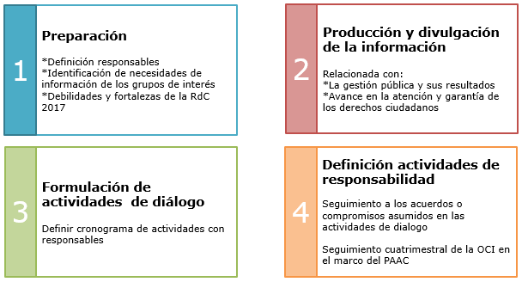
Fuente: Construcción propia

En el paso 1 de preparación se revisan los responsables de la estrategia, la caracterización de usuarios o partes interesadas y las fortalezas y debilidades, como lecciones aprendices de las rendiciones de cuentas de vigencias anteriores.

En el paso 2 de producción y divulgación de la información se realizarán actividades como:

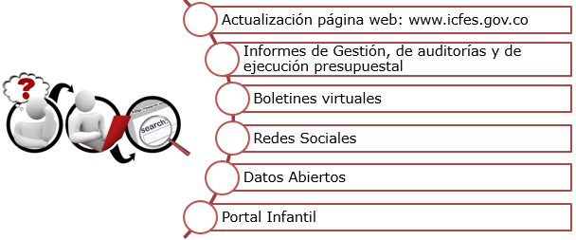
Fuente: Construcción propia

En el paso 3 de actividades de diálogo se tendrán algunas como:

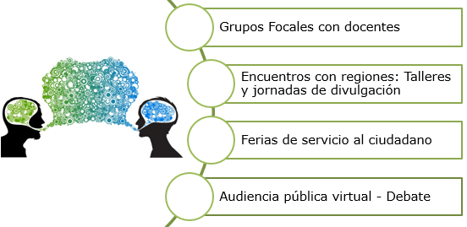
Fuente: Construcción propia

Respecto a las actividades de responsabilidad, en el paso cuatro se realizarán actividades como:

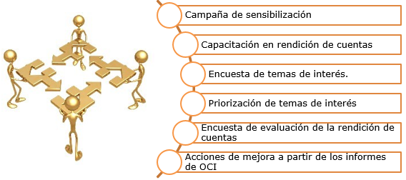
Fuente: Construcción propia

Anexo 03 - Plan componente rendición de cuentas

MECANISMOS PARA MEJORAR LA ATENCIÓN AL CIUDADANO

Al amparo del Decreto 2623 del 13 de julio de 2009, del documento Conpes 3649 del 15 de marzo de 2010 y de las políticas de Buen Gobierno, las entidades públicas en coordinación con el Programa Nacional de Servicio al Ciudadano del Departamento Nacional de Planeación, han venido fortaleciendo su modelo de servicio para acercarse más y mejor a sus grupos de interés, a través de cuatro ejes de trabajo: la profundización en el conocimiento de las necesidades de los usuarios, el fortalecimiento de los canales de contacto, el mejoramiento de las competencias de servicio de los funcionarios de todos los niveles y la articulación interinstitucional.

Estructura administrativa y direccionamiento estratégico

La Unidad de Atención al Ciudadano es la dependencia que lidera la mejora del servicio al ciudadano al interior del Icfes, actualmente la Unidad se encuentra adscrita a la Secretaría General, con la cual se tiene una comunicación directa que facilita la toma de decisiones y el desarrollo de iniciativas de mejora. La Unidad cuenta con presupuesto destinado a la tercerización del centro de gestión del servicio que permite generar mejora constante de la atención.

Fortalecimiento de los canales de atención.

El Icfes ha puesto a disposición de la ciudadanía en general diferentes medios y canales a través de los cuales puede acceder a la información de la entidad, así como participar activamente en el diseño, formulación y seguimiento de políticas, planes, programas, entre otros, a través de los espacios de interlocución que se mencionan a continuación:

Medio | Canal de  Comunicación | Dirección / Nombre / Usuario
Página Web | Institucional | www.icfes.gov.co
 | Transaccional | www.icfesinteractivo.gov.co
 | Suscripción al  canal del Icfes a través  del formato RSS | http://www.icfes.gov.co/index.php/noticias/suscripcion-canales-rss
Redes Sociales | Twitter | @icfescol https://twitter.com/ICFEScol
 | Facebook | ICFES https://www.facebook.com/icfescol/
 | Instagram | Icfes https://www.instagram.com/icfescol/?hl=es-la
 | YouTube | ICFES https://www.youtube.com/channel/UCfKOJWvJ1QXrAp6pCG0pUFw?view_as=subscriber
 | LinkedIn | Instituto Colombiano para la Evaluación de la Educación (ICFES) https://www.linkedin.com/company/1569596/admin/updates/
Presencial | Recepción PQR’S | Radicación de correspondencia
 | Ventanilla | Atención presencial de PQR’S  Calle 26 No.69-76, Torre 2, Piso 15, Edificio Elemento, Bogotá
Telefónica | Línea Nacional | Línea Gratuita Nacional : 018000-519535
 | Línea en Bogotá | Línea Local: 484-1460
 | PBX | Atención Directa con funcionarios: 4841410
Atención  Web | Chat | http://oscloud.com.co:8107/CodeIcfesPresence/index.html#no-back-button
 | Atención Electrónica | http://atencionciudadano.icfes.gov.co/pqr/radicar.php
 | Sistema de  Preguntas Frecuentes | http://co.inbenta.com/outsourcing/asistente/

Con el fin de fortalecer los canales de atención en materia de accesibilidad, gestión y tiempos de atención, la entidad está desarrollando las siguientes actividades:

  - Se implementó el Sistema de Gestión Documental – Orfeo, que facilita la gestión y trazabilidad de los requerimientos de los ciudadanos y permite a la entidad acceder fácilmente mediante cualquier navegador a través de internet o intranet para gestionar la trazabilidad de los documentos, minimizando el manejo de documentos físicos.

  - Integración y homogenización de la información en todos los canales de atención a través del proceso transversal de gestión del conocimiento que se tiene en la Unidad de Atención al Ciudadano.

Designación de gestores para cada uno de los canales de atención de la Unidad de Atención al Ciudadano, quienes se encargan de velar por el cumplimiento de los niveles de servicio, la atención oportuna y la calidad del servicio.

  - Inclusión de indicadores que permiten medir el desempeño de los canales de atención y consolidar estadísticas sobre tiempos de espera, tiempos de atención y cantidad de ciudadanos atendidos en el Sistema de Gestión de la Calidad DARUMA de la entidad (https://icfes.darumasoftware.com/app.php), así como en las especificaciones técnicas y condiciones establecidas dentro del contrato del centro de gestión de servicio.

  - La Unidad de Atención al Ciudadano se encuentra actualmente alineada con los protocolos de servicio al ciudadano del Programa Nacional de Servicio al Ciudadano lo que permite garantizar la calidad y cordialidad en la atención de nuestros canales.

Talento humano.

El presente y futuro de toda organización depende de lo bien que se administre el personal, sabemos que las organizaciones necesitan desarrollar al máximo la habilidad, motivación, satisfacción, cooperación y entusiasmo de los trabajadores para el logro de sus fines propuestos. Dado que el elemento humano es el principal y común denominador de la eficiencia y eficacia, es necesario que el proveedor del centro de gestión del servicio garantice unas buenas estrategias para la administración del talento humano.

Para el Icfes es fundamental proveer a la ciudadanía información confiable, oportuna y pertinente, resultado de evaluaciones, análisis e investigaciones sobre la educación, por esta razón es muy importante que el proveedor que administra el centro de gestión del servicio cuente con unas estrategias para la administración del talento humano que promuevan su desarrollo, que mitiguen el riesgo de dar información inadecuada o un trato inadecuado al ciudadano, que contribuyan a disminuir el porcentaje de rotación y aumenten la retención del personal mejor calificado asignado a la operación.

El Icfes ha definido las actividades y competencias requeridas para cada uno de los perfiles de las personas que hacen parte de la Unidad de Atención al Ciudadano, asimismo, para garantizar un buen servicio se evalúa semestralmente las competencias de todo el equipo de trabajo, a través de herramientas adecuadas que permitan identificar brechas y hacer ajustes en el plan de formación.

Normativo y procedimental.
Al amparo del Decreto 2623 del 13 de julio de 2009 “por el cual se crea el Sistema Nacional de Servicio al Ciudadano”, del Documento CONPES 3649 del 15 de marzo de 2010 donde se los lineamientos generales y el alcance de la Política Nacional de Servicio al Ciudadano, del documento CONPES 3785 del 2013 donde “la adopción de la Política Nacional de Eficiencia Administrativa al Servicio del Ciudadano” y de las políticas de Buen Gobierno, las entidades públicas en coordinación con el Programa Nacional de Servicio al Ciudadano del Departamento Nacional de Planeación, han venido fortaleciendo su modelo de servicio para acercarse más y mejor a sus grupos de interés.

Así las cosas, se fortalece la relación de confianza entre los servidores públicos y los ciudadanos, bajo un modelo de gestión pública eficiente y confiable, que tienen como fin generar más ciudadanos satisfechos con las acciones de las entidades públicas, incluyendo las actividades del Icfes. Lo anterior, con el actuar de todos los servidores públicos de la entidad bajo los principios de transparencia, gestión pública efectiva, vocación por el servicio, lucha por la corrupción y participación ciudadana.

Con el objetivo de reglamentar el trámite interno de las peticiones que se formulen ante el Instituto Colombiano de Evaluación de la Educación - Icfes, dentro del marco de sus competencias constitucionales y legales, y la manera de atender las quejas para garantizar el buen funcionamiento de los servicios a su cargo, se tiene estipulada la resolución No. 113 de 2016 “Por la cual se reglamenta el trámite de peticiones, quejas y reclamos en el Instituto Colombiano de Evaluación de la Educación Superior (Icfes)”. Asimismo, se cuenta con diferentes aplicativos para cada uno de los canales de atención, que proveen un sistema de identificación de casos de forma única, lo cual permite identificar, documentar y optimizar los procesos internos para la gestión de las peticiones, quejas y reclamos, de la siguiente manera:
- Correspondencia: Aplicativo de Gestión Documental (Orfeo), en donde se radica uno a uno la correspondencia generando un consecutivo de entrada y salida de la entidad.

- Atención en línea: Aplicativo de Gestión Documental (Orfeo), en donde los ciudadanos pueden crear su solicitud por la página institucional y se genera un número de radicado por cada PQRS que generen.

- Canal De Atención Presencial: De lunes a viernes de 8:00 a.m. a 4:00 p.m. en jornada continua los ciudadanos pueden recibir atención personalizada en las Instalaciones del ICFES, a través de tres ventanillas. Aplicativo Tecnoturnos, en cada turno se registran los datos de la PQR.

- Canal telefónico: Plataforma del proveedor de Contact Center en donde se realiza el registro individual de llamadas. El Instituto presta su servicio de Atención Telefónica por medio de la línea gratuita nacional (018000-519535) y una línea local (484-1460), que se encuentran disponibles en un horario de lunes a viernes, de 7:00 a.m. a 7:00 p.m.
- Canales De Atención Web: El ICFES dispone de tres canales WEB, uno para preguntas frecuentes (agente virtual) otro para preguntas puntuales (chat) y otro para peticiones, quejas, reclamos y denuncias (sistema de Atención Electrónica):
- sistema de preguntas frecuentes: Este sistema recibe de manera permanente preguntas generales y las responde inmediatamente a través de un motor de búsqueda. El acceso a estos canales se hace a través del portal de Atención al Ciudadano de la página web del ICFES.
- Chat: El servicio de Chat debe funcionar de lunes a viernes, de 7:00 am a 7:00 pm., para atender consultas en tiempo real. El acceso a estos canales se hace a través del portal de Atención al Ciudadano de la página web del ICFES.
- canales de atención comunicaciones escritas: El canal de comunicaciones escritas, es el medio por el cual los ciudadanos pueden enviar sus PQR´s de forma escrita vía web o física. El medio físico será a través de correspondencia, en las instalaciones de la Unidad de Atención al Ciudadano del ICFES, en un horario de recepción es de lunes a viernes de 8:00 AM a 5:00 PM. El medio web, es a través del portal institucional, www.icfes.gov.co en la sección atención al ciudadano, mediante el Sistema de Atención Electrónica.
Adicionalmente, la entidad cuenta con un protocolo de atención al ciudadano con el cual se pretende unificar los criterios de atención al ciudadano, para que todos aquellos que atienden público de manera permanente o esporádica en la entidad, lo hagan con la convicción de que con su labor están contribuyendo a mejorar la calidad de vida de quienes consultan, asimismo, se presenta como una herramienta instructiva y de fácil comprensión para prestar una atención correcta, puntual y oportuna, en los diferentes canales de atención para de esta manera mejorar la calidad de los servicios prestados a nuestros ciudadanos, integrando los atributos del buen servicio.

Este protocolo de atención al ciudadano es una guía con orientaciones básicas, acuerdos y métodos, que busca ordenar y mejorar la interacción entre los servidores públicos y los ciudadanos, mediante una atención correcta, puntual y oportuna, en los diferentes canales de atención. Los protocolos de servicio unifican y capitalizan las experiencias exitosas, optimizan los recursos y la capacidad de respuesta, y mejoran la calidad de vida de quienes atienden y de quienes consultan.

Asimismo, el Icfes cuenta con la carta del trato digno, en donde se reconocen y garantizan los derechos constitucionales y legales de todas las personas naturales y jurídicas, además, se reiteran los derechos que les corresponden a todos los ciudadanos usuarios de los servicios del instituto.

Relacionamiento con el ciudadano
El Instituto con el fin de generar un relacionamiento con el ciudadano participa en las Ferias Nacionales de Servicio al Ciudadano, organizadas y coordinadas por el Departamento Nacional de Planeación - DNP; en desarrollo de sus deberes y obligaciones en materia de participación ciudadana, democracia y transparencia, las ferias en las cuales hubo representación de la entidad para el año 2017 se enuncian a continuación:

Feria Nacional de Servicio al Ciudadano | FECHA
El Carmen de Bolívar - Bolívar | 25/03/2017
La Dorada - Caldas | 13/05/2017
Santa Rosa de Cabal -Risaralda | 29/07/2017
Ipiales - Nariño | 22/04/2017
Tubú - Norte de Santander | 21/10/2017
Sogamoso- Boyacá | 04/11/2017

En 2018 seguiremos trabajando en nuestra estrategia de Ferias Nacionales de Servicio al Ciudadano como forma de acercar los trámites y servicios del Estado a los ciudadanos de los diferentes municipios del país.
Por otra parte, con el fin de conocer la satisfacción de los ciudadanos con la atención suministrada en nuestros canales de atención, la Unidad de Atención al Ciudadano se encarga periódicamente de realizar mediciones de satisfacción de los ciudadanos, con el fin de identificar las oportunidades y acciones que haya lugar para la mejora de la prestación del servicio.

La evaluación del servicio implica el diseño, aplicación, tabulación y análisis de todos los instrumentos a través de los cuales se mide la satisfacción de los usuarios de los distintos servicios del ICFES, así como los análisis de las quejas, reclamos y sugerencias recibidos.

Para el año 2018 se realizaron un total de 221.121 encuestas de satisfacción en nuestros canales de atención y se obtuvo una calificación de 4,5, teniendo en cuenta que la calificación es de a 1 a 5, siendo 1 pésimo y 5 excelente.

Anexo 04 - Plan componente atención al ciudadano

MECANISMOS PARA LA TRANSPARENCIA Y ACCESO A LA INFORMACIÓN

Este componente contempla actividades relacionadas con la implementación de la Ley 1712 de 2014 - Transparencia y Acceso a Información Pública y está conformado por 5 subcomponentes (Anexo 5) como se evidencia en el siguiente gráfico:
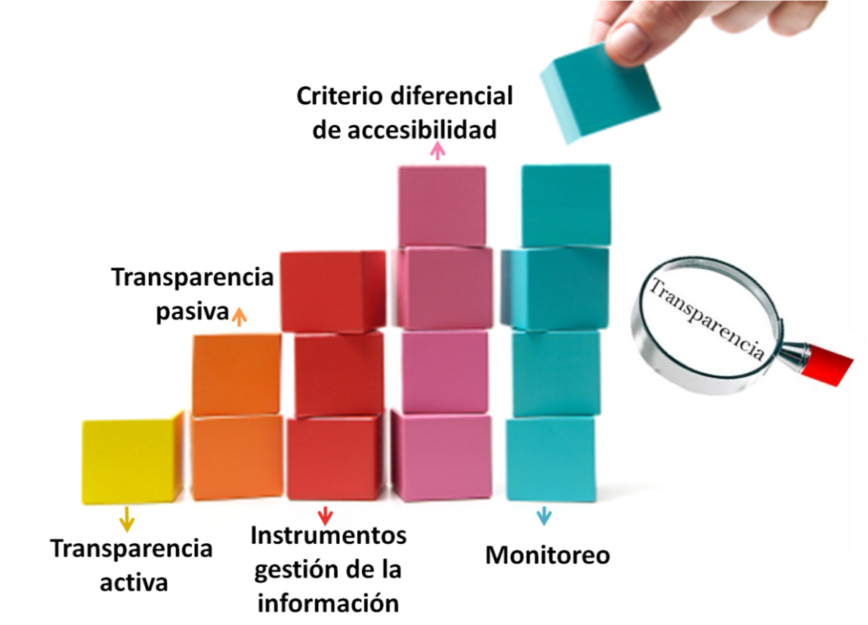

Transparencia activa

El ICFES dará continuidad al trabajo realizado con la Secretaría de Transparencia durante el año 2017 con el objeto de mantener actualizada la página Web institucional con la información mínima requerida dando cumplimiento a lo establecido en la Ley 1712 de 2014 en el artículo 9. Así mismo, se dará cumplimiento a los requerimientos establecidos en la Resolución 3564 de 2015 del MINTIC.

- Publicación de información mínima obligatoria sobre la estructura.
- Publicación de información mínima obligatoria de procedimientos, servicios y funcionamiento.
- Divulgación de datos abiertos.
- Publicación de información sobre contratación pública.
- Publicación y divulgación de información establecida en la estrategia de gobierno en línea.
Desde las Subdirecciones de Talento Humano y Abastecimientos se continuará la actualización del SIGEP. Adicionalmente, desde la Oficina Asesora de Planeación se realizará muestreo aleatorio a las hojas de vida de funcionarios y contratistas para verificar la actualización del mismo.

Transparencia pasiva

La entidad dará cumplimiento a este subcomponente a través de la respuesta a las solicitudes de acceso a la información en los términos establecidos en la Ley.

Así mismo, la página Web se encuentra publicada la Resolución 707 de septiembre de 2015 en la que establecen las tarifas unitarias aplicables a los trámites de respuesta a las solicitudes de información pública realizadas por los usuarios del Instituto.

Instrumentos de gestión de información

Para la vigencia 2018, se actualizarán los tres instrumentos de gestión de información requeridos por ley:

- El Registro o inventario de activos de Información.
- El Esquema de publicación de información.
- El Índice de Información Clasificada y Reservada.

Estos instrumentos fueron adoptados por el ICFES mediante acto administrativo y su actualización se realiza anualmente.

Criterio diferencial de accesibilidad

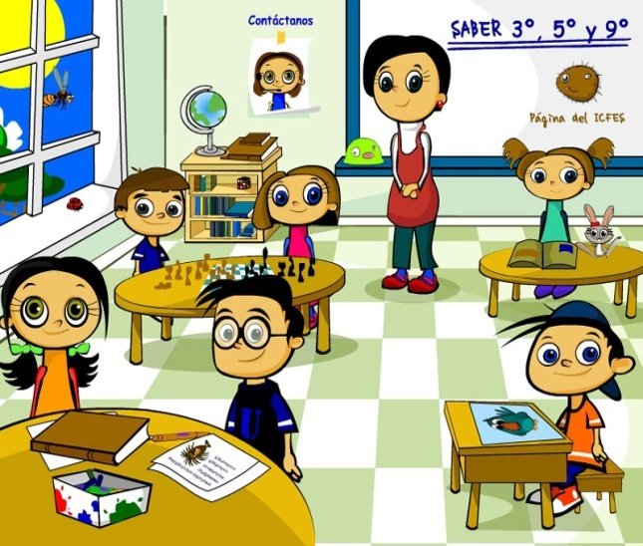
De acuerdo a los lineamientos de la estrategia de Gobierno en Línea, durante el año 2018 se continuará la adecuación del contenido y formato de la página web que permita cumplir con los estándares requeridos para las personas en situación de discapacidad. Para esto el ICFES cuenta con un equipo multidisciplinario de accesibilidad para así garantizar desde los diferentes frentes de acción dicha adecuación.

Adicionalmente se cuenta en la página web con un espacio que direcciona al Centro de Relevo: http://www.centroderelevo.gov.co/632/w3-channel.html, el cual permite la comunicación bidireccional entre personas sordas y oyentes a través de una plataforma tecnológica que cuenta con intérpretes del Lenguaje de Señas Colombia-LSC en línea. Este espacio cuenta con servicios como telefonía accesible para personas sordas el cual permite a esta población acceder a la información. Este servicio cuenta con cobertura nacional, permitiendo la inclusión de esta población colombiana. Adicionalmente, teniendo en cuenta lo estipulado en la estrategia de gobierno en línea y a la importancia y el significado de las pruebas saber 3°,5° y 9°, para el mejoramiento de la calidad de la educación en Colombia, el ICFES identificó la importancia de establecer una comunicación directa con el público objetivo, en este caso los niños que presentan la prueba, que tienen de 7 a 12 años de edad. Por tal razón se hizo necesario el desarrollo de un portal infantil dinámico e interactivo con el fin de generar un ambiente pedagógico que contribuya al aprendizaje de este público objetivo, para la vigencia 2018 se actualizará permanentemente este portal.

Así mismo, durante 2018, se continuará con la aplicación de la prueba SABER 11 por computador a población con discapacidad auditiva (INSOR) por computador bajo la plataforma PLEXI, y se realizará prueba piloto SABER 11 a población con discapacidad visual (INCI) por la misma plataforma.

Monitoreo

El ICFES dará cumplimiento al subcomponente de monitoreo, durante el año 2018 publicará los informes de resultados de la gestión de PQRS y se generará el informe de solicitudes de acceso a información.

Anexo 05 - Plan componente transparencia y acceso a información pública

INICIATIVAS ADICIONALES

Con el fin de incorporar buenas prácticas que contribuyan al mejoramiento del servicio hacia los grupos de valor y fortalezcan la transparencia en el cumplimiento de los objetivos misionales, el Icfes promoverá en sus servidores durante la vigencia la apropiación de los valores públicos.

Disponible en: https://icfes.darumasoftware.com/uploads/assets/user102/Protocolo%20Atenci%C3%B3n%20al%20ciudadano.pdf
Disponible en: http://www2.icfes.gov.co/component/k2/item/1937

